Me, Spread Sheets


本日のキーワード
「セル」で認識しているの。
大量生産…Calculation with Cut & Paste
ケイサンは、段取りが命。

Spread Sheets （表計算）が産声をあげてから、まだ20年足らず。ですから、ちょっと馴染みにくい道具かもしれません。しかし、癖 さえ理解してあげれば、人間の能力を遥かに凌駕する仕事量をこなしてくれる頼もしい相棒になってくれます。但し、能力が桁外れなだけに、人間がしっかりコントロールしてあげないと、あっという間に、大混乱してしまいます。そんな訳で、Spread Sheetsを上手に乗りこなす鍵は…
作業に掛かる前に
段取りを十分に検討する
…につきるようです。

CONTENTS
Chapter1: Introduction
Chapter2: Cells
Chapter3: Calculation
Chapter4: Cut & Paste

Introduction
What is MS-EXCEL?
それ何？
「マイクロソフト・エクセル」或いは只「エクセル」…ことばを耳にしたことがありますか？
…いえいえ、心配しないで下さい。これから、ご一緒に考えて行きます。
MS-EXCELの様なソフト(コンピュータのプログラム)のを世間では「表計算ソフト」と呼んで分類しています。では、「表計算ソフト」とは、一体どんなものなのでしょう？
…実は、この問い、簡単なようですが “ズバリ”答えられる人は、多分いないのではないかと思われます。初日の講座、「コンピュータの歴史」編を思い出して下さい。－コンピュータはカタチが定まらないまま、発展してきた。－というようなお話しをしました。「表計算ソフト」は、この “カタチが定まらないまま、発展してきた…” を地で行くタイプです。…考えてみれば、当り前なのですが、有史以来数千年の歴史を持つ「文章」という表現方法に比して「表計算」という表現方法は、僅か数十年前に登場したに過ぎないのですから。
「表計算ソフト」ミニ・ヒストリー
1979年、Daniel Bricklin, Bob Frankston ２人のアメリカ人によって 「表計算」(Spread Sheet)を扱うパーソナル・コンピュータ用のプログラム"VisiCalc"が発表されました。"VisiCalc"によって今日に繋がる「表計算ソフト」の原形は形作られました。その後、彼のLotus1-2-3が登場し、日本でも幾つかのプログラムが開発されます。今日のMS-EXCELの前身、MS-Multiplanの参入は随分後のことでした。

電卓と「表計算ソフト」の違い？
では、皆さんに馴染みの深い「電卓」と比較して、「表計算ソフト」の特徴を検討してみましょう。
下の表を参照して下さい。
「表計算ソフト」の特徴
① | 大容量の計算が容易
② | 計算処理手順の指示が可能且つ容易
③ | 計算結果の保存が可能
④ | 保存した結果の再利用・加工が可能
⑤ | 「表」自身が情報伝達の手段となり得る (リポートなど)
 |  | グラフなどの視覚機能
 |  | 他のプログラムとの連携・互換

如何ですか？上表の①～④は、まぁ聞き流して大勢に影響はなさそうですが、厄介なのが⑤なのです…。 今日の「表計算ソフト」は、高性能且つ操作が容易(?!) な計算専門プログラムから、“表現手段のひとつ”になってきているのです。
さて、今日は、そんな「表計算ソフト・MS-EXCEL」君と対話をする上で欠かせない「基本的な操作と知識」を検討します。その後、暫し“こんなことができる”という見本をご覧に入れます。この時、皆さんの仕事での活躍場所は、どんなあたりか？…にも是非思いを巡らせてみて下さい。
できます！
こんなこと。
使用前
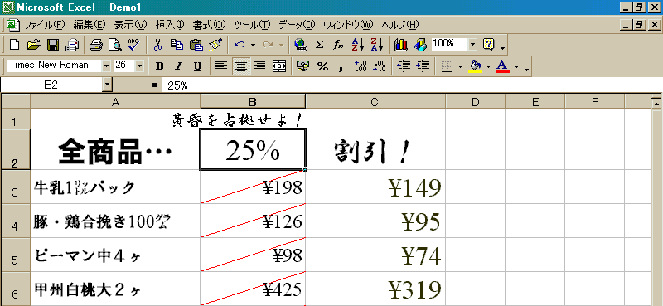

使用後
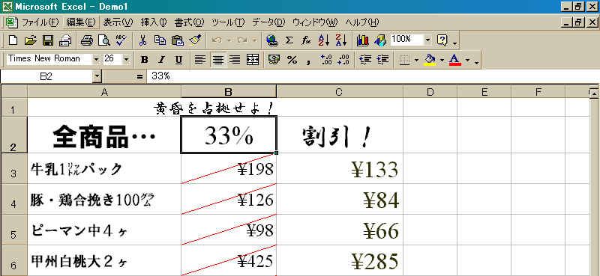



使用前の25%割引 を33%割引 に変更します。
使用後を見てください。
全商品の価格が一気に計算されたでしょう？
―もし、これを “電卓片手” にやっていたら…。
―MS-Excelなら、商品が100個でも平気です。
―ね。結構使えそうでしょ。

もっと 遠くへ。
教室では、あまり扱いませんが、
機会を見て、是非挑戦して下さい。

きっと、あなたの力を高めてくれます。

MS-Excelを使って、色々計算してみて下さい。
経理・財務・統計…今まで、計算の煩雑さから、敬遠していた人。
是非、挑戦してみて下さい。
MS-Excelが人間を計算の煩雑さから開放した
とは、どんなことか、きっと実感できます。
開放された能力は…
より豊かで、正確な、分析・シミュレーション・モデリング…
に繋がるはずです。
ケイサン苦手な人ほど、是非！
コンピュータは、人間の能力を高めてくれる道具です。

Interface
MS-EXCELなどの「表計算ソフト」のInterface (操作・対話の手段)で最も基本的、且つ最も重要なのは、「セル」の理解です。MS-EXCELは全ての処理を「セル」の単位で行います。この点、必ず銘記しておいて下さい。－今日は「セル」が理解できれば“課題達成”です。－
下の図を参照して下さい。

「MS-EXCELの画面は、凡て「セル」を基準に設計されています。
「セル」の所在を記述するInterface群
横座標(列番号) | ：A,B,C…の番号で「セル」の “横(左右方向)位地” を記述する番地
縦座標(行番号) | ：1,2,3,4…の番号で「セル」の “縦(上下方向)位地” を記述する番地
(名前ボックス) | ：現在選択されている「セル」の“所在”(セル番地)を表示
シート・タブ | ：シート(通常複数のシートが存在)の選択

「セル番地」の凡例
Sheet1!A13
Sheet1!：Sheet1内の A：横番地 A で 13：縦番地 13 の 「セル」

Training
では、「セル」の理解を深めるために、幾つか練習をしてみましょう。
Step1：ファイルの準備
エクスプローラーから…
C:\My Documents\Ex\Who\Me.xls
を開いて下さい。
Step2：「セル」の構造の理解
セル Sheet1!A1 を選択して下さい。画面上方「数式バー」を見て下さい。
セル Sheet1!A2 を選択して下さい。画面上方「数式バー」を見て下さい。
画面の表示上は、殆ど同じに見える “学校法人 石川学園…”の記述ですが、両者の違いをしっかり理解してください。
セル Sheet1!A1に記されている情報は…
“学校法人 石川学園 戸部洋裁学院 緊急雇用対策 パソコン 基礎コース” です。
セル Sheet1!A2に記されている情報は…
“学校法人”です。
- セル内には、数行にわたる長い情報(文字・計算式)を記録することができます。見た目の表示に惑わされないで下さい。－MS-EXCELは「セル」でものを捉え、処理しているのです。

Step3：「セル」を単位とした処理の理解
セルSheet1!E9にマウスを合わせてClickしてみて下さい。
…「数式バー」には何が表示されましたか？
画面表示上は “3 * 0.25 = 0.75” とMS-EXCELは 計算しているように見えますが…
MS-EXCELは “セルC9*セルD9”の計算結果を セルE9に表示しているのです。
「数式バー」には “0.75” ではなくて “C9*D9” と表示されているでしょう？
では ここでひとつ実験をしてみましょう。
手順１：セルSheet1!C9を選択(マウスを合わせてClick)して下さい。
手順２：キーボードから “5” を入力してください。
…どんなことが起こりましたか？

Step4：「セル」と「範囲」の選択の練習
MS-EXCELを操作する上で、多くの人が戸惑うのが、「セル」の選択 と 「範囲」(複数のセル)の選択です。ここでも “マウス操作” が威力を発揮します。Click Drug…正確に、意のままに選択できるように練習しましょう。
次の「セル」または「範囲」を…マウスを使って選択して下さい。
セル | 練習1!A1 | セル | 練習2!G183
範囲 | 練習1!C6:練習1!E10 | 範囲 | 練習2!B10:練習2!E50
セル | 練習2!A1 | 範囲 | 練習2!R7:練習2!T180
セル | 練習1!Z38 | セル | 練習1!M78
セル | 練習2!K20

※「範囲」のDrugは下の図を参照してください。

！MS-EXCELの「範囲」は常に“四角形”であることに留意してください。

Calculation

Cell to Cell

－ある日の夕方、スーパーでの買い物からの帰り道。ふと、手にとって見る牛乳パック。…何やら、説明が書いてある…栄養成分(ふむ) 200mlあたり(ふむ、ふむ) 一日当たり摂取基準量に対する割合(??…ナンノコト？) －あぁ、ここには書いてないけど、「摂取基準量」があるのか…。では、それはどのくらい？－早く帰ってケイサンしてみよ。－

けいさんは、せる と せる
さて、件の牛乳パックの品質表示です。
この表示に基づいて、「一日当たり基準摂取量」を推計してみましょう。
次の様な計算をMS-EXCELにしてもらいます。いきなり操作に入る前に、“これから やること” をアタマの中で今一度整理しておきましょう。
まず、最終的に知りたいことは、一日当り基準摂取量 です。
これを次の計算で求めます。
一日当り基準摂取量(推計) ＝ 200mlあたり / 一日当り基準摂取量 に対する割合
上の計算を 図を参照しながら 「セル番地」に 置き換えてみます。
F4 ＝ B4 / D4
となります。
MS-EXCELの段取りとしては…
「セル」F4に 「セル」B4 /「セル」D4 の計算結果を表示させる。
という手続きを取ります。

では、気になる 具体的な操作は…
MS-EXCEL計算命令の入力
目的の計算
「セル」F4 に =B4/D4 を入力します。
- 決して焦らず 以下の手順通り 確実に操作して下さい。
必ず意図した通りの計算ができます。

手順1:｢セル｣F4をClick ～どの「セル」に計算結果を表示させますか?～

作業進捗状況
「セル」F4 に =B4/D4 を入力します。

手順2：すべては “＝” から！
MS-EXCELに 計算の命令を認識させるには、セルの最初に “＝” を入力します。

作業進捗状況
「セル」F4 に =B4/D4 を入力します。
“＝” は… + (ほ のついてるキー)

手順3：計算手順の入力～実際の計算式を入力してゆきます。～
「セル」は | マウスでClick
演算子(＋,－ ,＊,／)は | キーボードより入力します。
手順3-1:「セル」B4をClick

作業進捗状況
「セル」F4 に =B4/D4 を入力します。

手順3-2:キーボードより " / " を入力

作業進捗状況
「セル」F4 に =B4/D4 を入力します。

手順3-3:「セル」D4をClick

作業進捗状況
「セル」F4 に =B4/D4 を入力します。

手順4：最後はEnter で締めくくる。

作業進捗状況
「セル」F4 に =B4/D4 を入力します。
再び「セル」F4をクリックし、内容を確認。

では 実際にやってみましょう！
C:\My Documents\Ex\Who\Pack.xls
を開いて下さい。

Cut & Paste
計算 繰り返し 大量生産
コンピュータの“得意技”は単調な同じ作業の繰り返し処理です。但し、コンピュータに繰返し処理をさせる為には、膨大な手間とある種の特殊技能が必要でした。ですから、コンピュータを使えたのは、そして、使うメリットがあったのは、国家や大企業など、巨大な組織に限られていました。しかし、それまでとは比較にならない程安価な、パーソナル・コンピュータの登場によって状況は大きく変わりだします。しかし、只、安価な器材だけが登場したところで、その操作に、それまでと同様、膨大な手間と特殊技能が必要なのでは、意味がありません。個人のコンピュータは、だれでも所有できるコンピュータであると同時に、だれにでも操作ができるコンピュータでなければならなかったのです。パーソナル・コンピュータの操作性を飛躍的に向上させた技術は幾つかありますが、「表計算ソフト」の果たした役割も非常に大きなものでした。
「表計算ソフト」は、勿論、相当複雑な計算もこなすことはできるのですが、多くの人々にとって、「表計算ソフト」のありがたみを感じる場面は、人間を単純作業から開放してくれたこと－より直接的には、単純な計算の繰り返しを「表計算ソフト」が代行してくれるようになったこと－でした。

複写―繰り返しのからくり
“繰り返し”を手軽に実現させる為に、「表計算ソフト」は、計算手順を複写・複製する機能を持っています。この複写・複製には、慣れるまでは少々厄介なのですが、この教室では、この仕組みをしっかりと理解しておきます。勿論そのための時間も十分にとってあります。MS-EXCELではこの複写・複製の機能を “Cut & Paste” と呼ばれる手続きで実行します。
今日は “Cut & Paste” の仕組み(ルール)を概観してみましょう。作業の中心となるのは マウス操作 です。－そう、もうお分かりですね。正しい理解があれば、残るは、単純な作業だけです。同時に、理解や見識が、高々マウス操作の為に、発揮できないのでは、“勿体無い” と簡単に片づけてしまえない程、残念なことです。悪戯に急ぐ必要はありません。操作手順を無理に暗記する必要もありません。じっくり腰を据えて、回数をこなして、皆さんの手に馴染ませてあげてください。
※MS-EXCELでの “Cut & Paste” の仕組み(ルール)と操作は、殆どそのまま、全てのMS-WINDOWS のApplication(MS-WORD, Power Point, Explorer…)と同一です。これも例によってですが、実は、手を変え品を替え しながら、幾つかの操作と仕組み(ルール)を繰返し訓練しています。ゆっくりと、焦らずに、でも、ひとつひとつは正確に。

Look! Its Logic
What?
MS-EXCELは常に「セル」を基準に動作しています。MS-EXCELの “Cut & Paste” とは、「セル単位」で記録された情報(文字・計算式(!)…) を、複製または移動させる機能です。
例えば、こんな例を考えて下さい。
－ある日の夕方、スーパーでの買い物からの帰り道。ふと、手にとって見る牛乳パック。…何やら、説明が書いてある…栄養成分(ふむ) 200mlあたり(ふむ、ふむ) 一日当たり摂取基準量に対する割合(??…ナンノコト？) －あぁ、ここには書いてないけど、「摂取基準量」があるのか…。では、それはどのくらい？－早く帰ってケイサンしてみよ。－
- 下の表を参照してください。

さて、「エネルギー」の一日当たり基準摂取量は、何とかデキタ。…あとの成分も、手順的には、同じだし。 “Cut & Paste” 機能を使ってみるか…。

さっそく、作業に取り掛かってみましょう！
練習KITは…
C:\My Documents\Ex\Who\Pack.xls
です。

…デキルカナ？

Cut & Paste Operation
2Steps 4Actions
Step1 Cut Action1

Step1 Cut Action2

Step2 Paste Action1

Step2 Paste Action2

Why?
MS-EXCELの “Cut & Paste” は２つのステップから構成されています。“Cut & Paste” ２つのステップの影には 「クリップボード」(ホントウに見えません)が重要な役割を果たしています。名前は忘れてしまって結構ですが、“仕組み”を理解してください。
※下の図を参照してください。

Step1 Cutの作業の正体は…
クリップボード に選択した情報を(セル)を書き込む作業です。
Step2 Pasteの作業の正体は…
クリップボードの情報(セル)を引き出す作業です。

